Отчет о проведении классного часа в группе 722 по теме:
«Арктика-фасад России»
Цели:
Образовательная: показать обучающимся ценностное содержание и целостность окружающего мира, связь человека с природой;
Развивающая: способствовать формированию активной жизненной и познавательной позиции студентов;
Воспитательная: воспитание чувства патриотизма; любви к родному краю.
Вводное слово преподавателя:
Об изучении и освоении Арктики и ознакомление с положением о IX российской молодежной полярной экспедиции утвержденной директором Федерального Центра детско-юношеского туризма и краеведения М.М. Бостанджогло. Показ маленького видео ролика о полярной команде под руководством Матвея Шпаро.
Дополнительный материал. Выступление студентов.
ЖИВОТНЫЕ АРКТИКИ
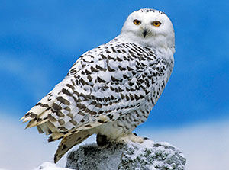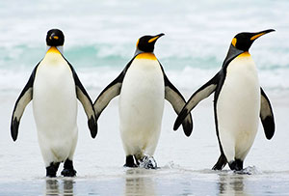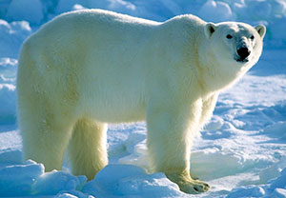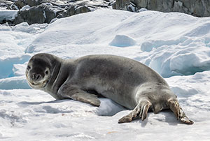
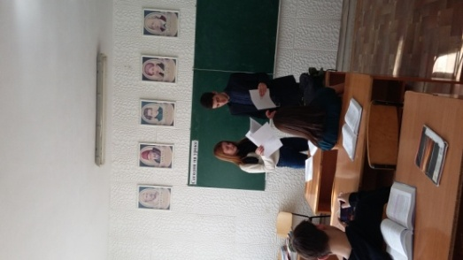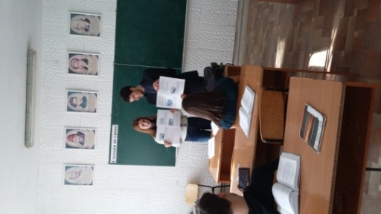
ИТОГ УРОКА:
Хотели бы вы принять участие в подобной экспедиции? Конечно, да!!!!
Литература
- http://www.shparo.ru/info_A.htm
- http://www.apkpro.ru/332.html

